**Họ tên:** Nguyễn Ngọc Tuyết Vi

**MSSV:** 20110748

**Link Github:** <https://github.com/MinhTuMTN/Advanced-mobile-programming>

**BÀI TẬP 01**

1. **Các bước thực hiện**

* Để thiết lập môi trường ta cần:

+ Truy cập vào đường dẫn: <https://reactnative.dev/docs/environment-setup>

+ Khởi tạo project bằng câu lệnh:

npx create-expo-app BaiTap01

cd BaiTap01

npx expo start

Lúc này, khi khởi tạo và chạy xong, trên terminal ta được một quã QR để có thể kết nối trực tiếp với điện thoại

+ Thêm 1 folder tên Component vào cây thư mục, khi đó ta được cây thư mục như hình sau:

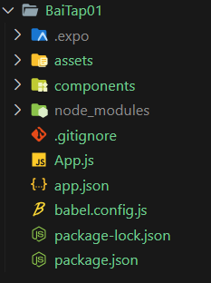

* Tiến hành tạo 2 component mới trong thư mục component vừa tạo là:

+ Home.js

+ InfoAboutMyseft.js

* Đối với component Home ta thực hiện thêm đoạn code:

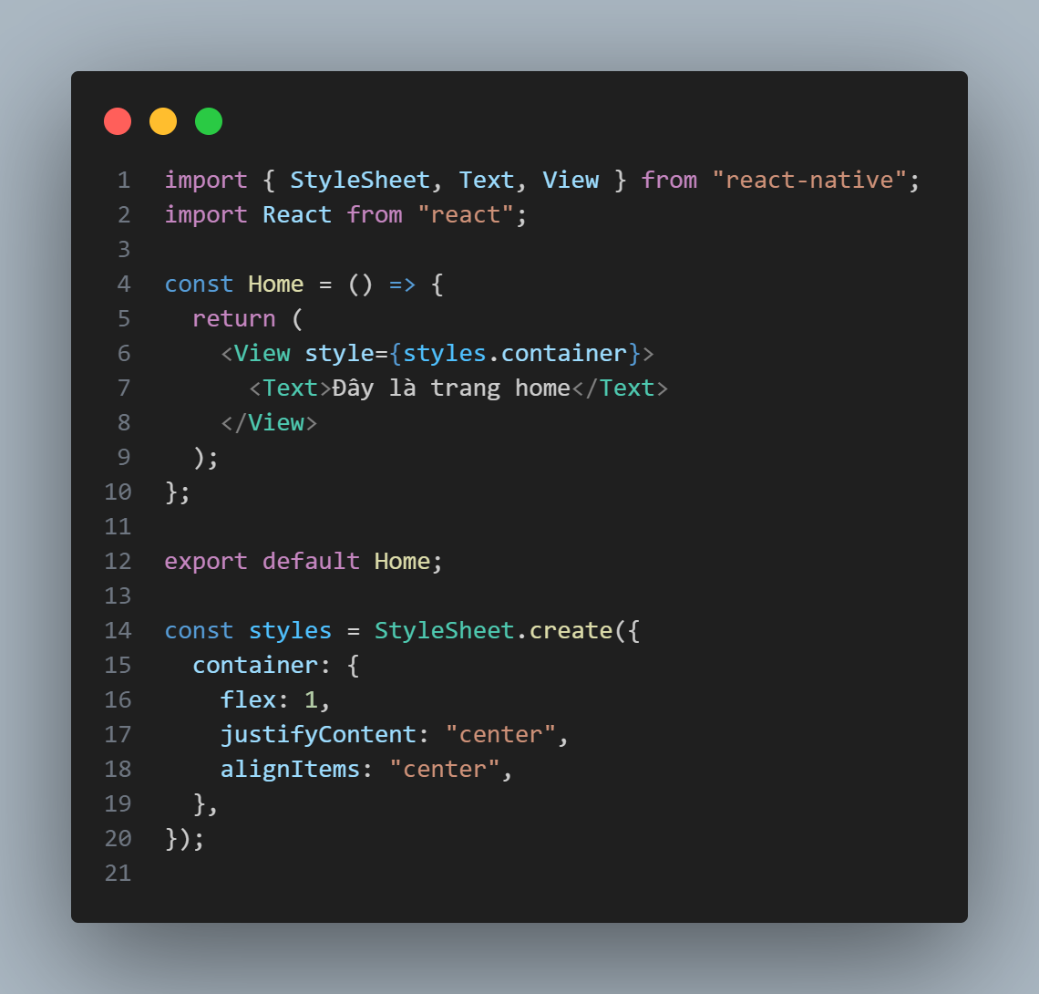

* Đối với component InfoAboutMyseft thực hiện thêm đoạn code:

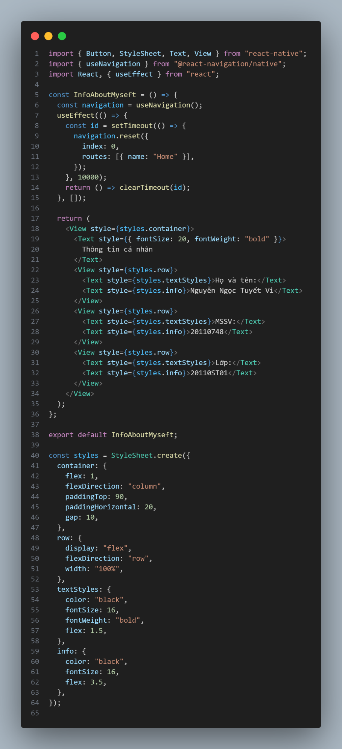

Theo yêu cầu của đề bài, ta cần thực hiển chuyển từ trang Info sang trang Home sau 10s, để làm được điều này, ta sẽ sử dụng useEffect sau:

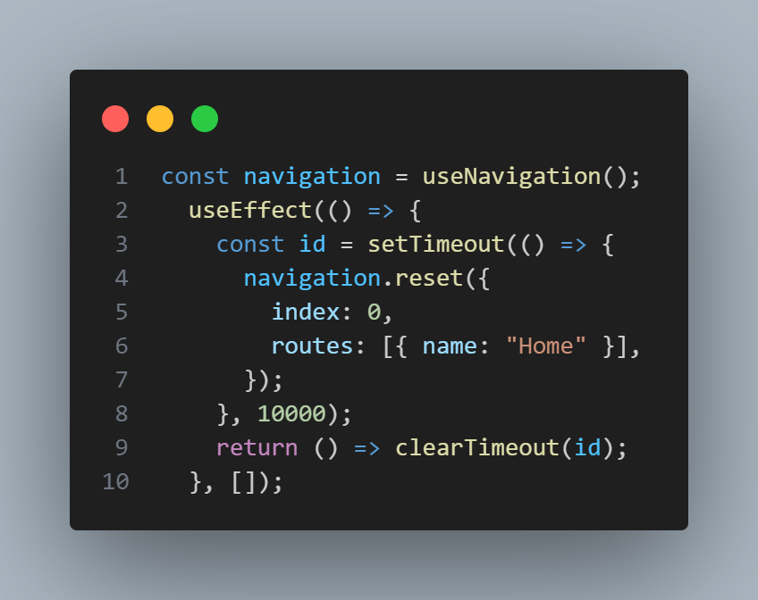

+ useEffect trên sử dụng setTimeout để điều hướng màn hình trang “Home” của ứng dụng sau 10 giây.

+ Ta sử dụng navigation.reset để đặt lại trật tự stack của naivgator và chuyển hướng đến màn hình “Home”. Navigation.reset sẽ thiết lập đối được cấu hình với thuộc tính index: 0 và trong mảng “routes” chỉ định rằng màn hình “Home” sẽ là màn hình hiện tại.

+ useEffect sử dụng setTimeout sẽ trả về một id, vì vậy ta cần thực hiện clearTimeout thông qua id trả về để tránh tràn bộ nhớ.

* Quay lại trang App.js trong cây thư mục thực hiện thêm đoạn code:

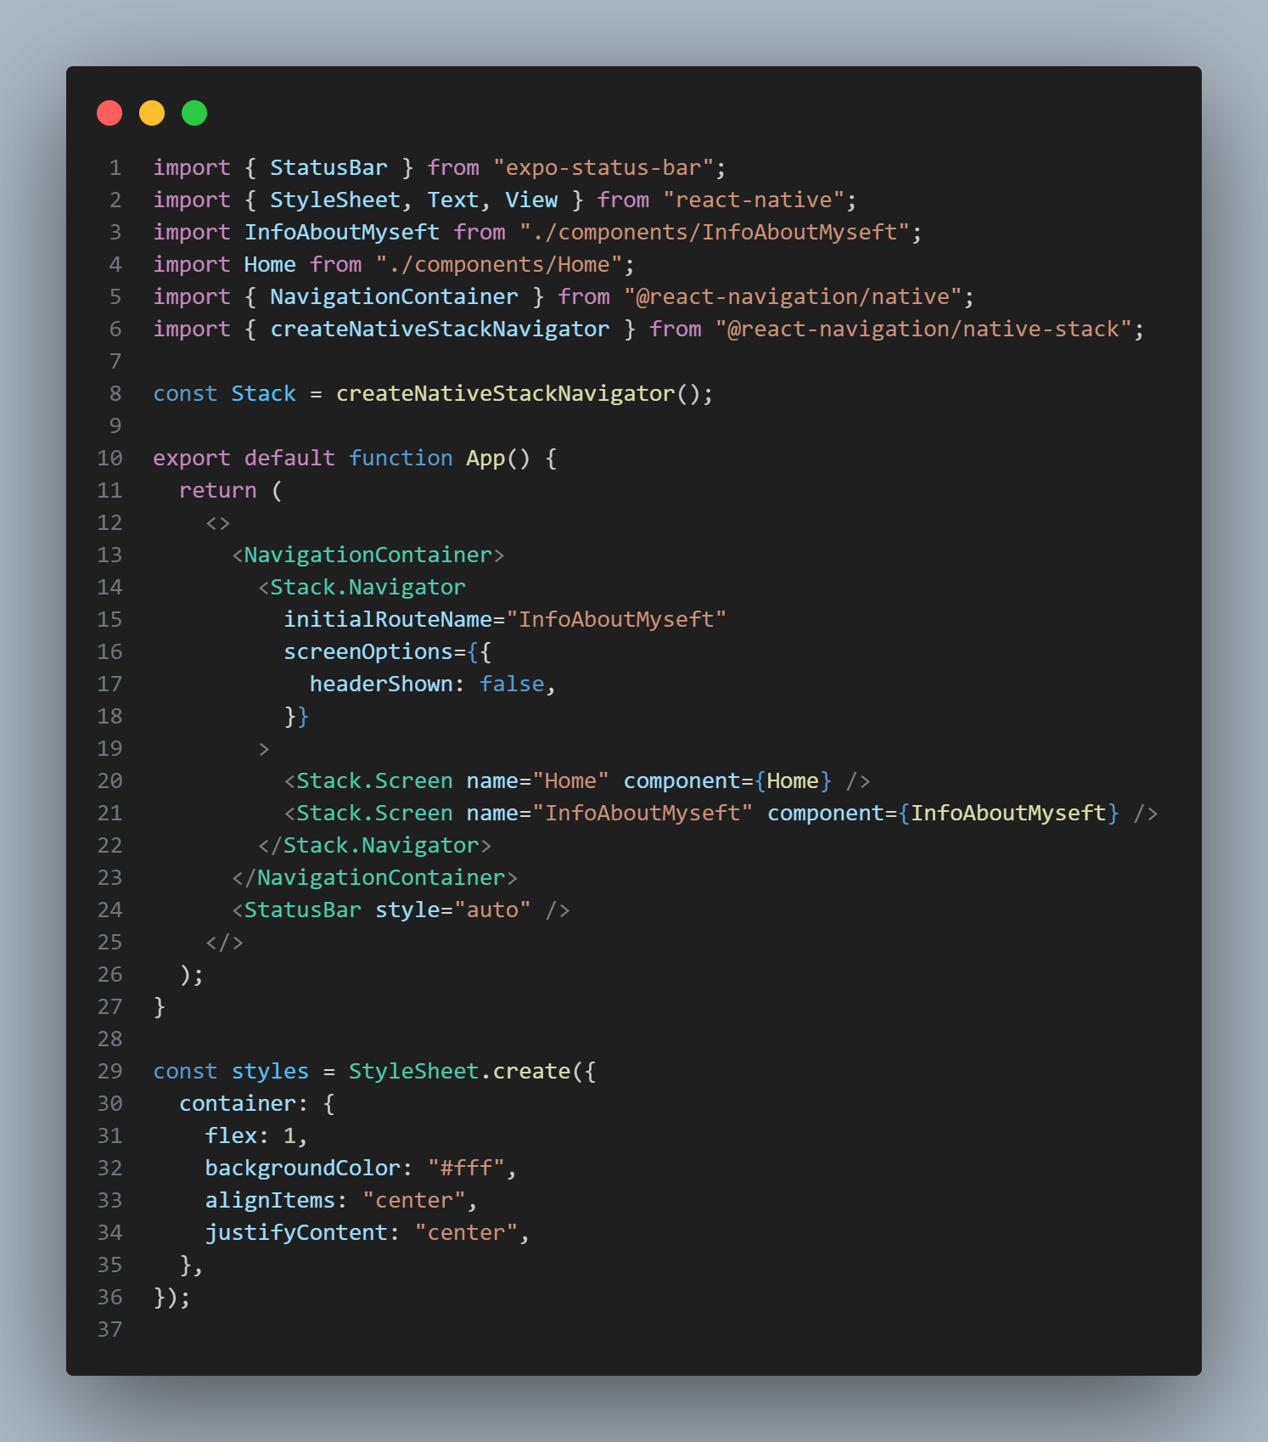

Trong đó:

+ NavigationContainer được sử dụng để quản lý trạng thái điều hướng của ứng dụng.

+ Sử dụng Stack trong createNativeStackNavigator nhằm tạo ra một navigator theo kiểu stack cho ứng dụng, nghĩa là ta sẽ sử dụng kiểu điều hướng trong đó các màn hình được tổ chức như những ngăn xếp (stack). Mỗi màn hình mới được gọi đến sẽ đẩy lên trên ngăn xếp và khi điều hướng quay lại sẽ loại bỏ màn hình đó khỏi ngăn xếp.

+ Stack.Screen dùng để định nghĩa các màn hình được sử dụng, hay nói cách khác mỗi màn hình được xem là một phần tử trong ngăn xếp.

+ Câu lệnh : initialRouteName="InfoAboutMyseft" được sử dụng để xác định màn hình mặc định đầu tiên được hiển thị khi load vào ứng dụng.

+ Câu lệnh: screenOptions={{ headerShown: false,}} dùng để ẩn thanh đầu header của màn hình.

1. **Kết quả bài tập:**

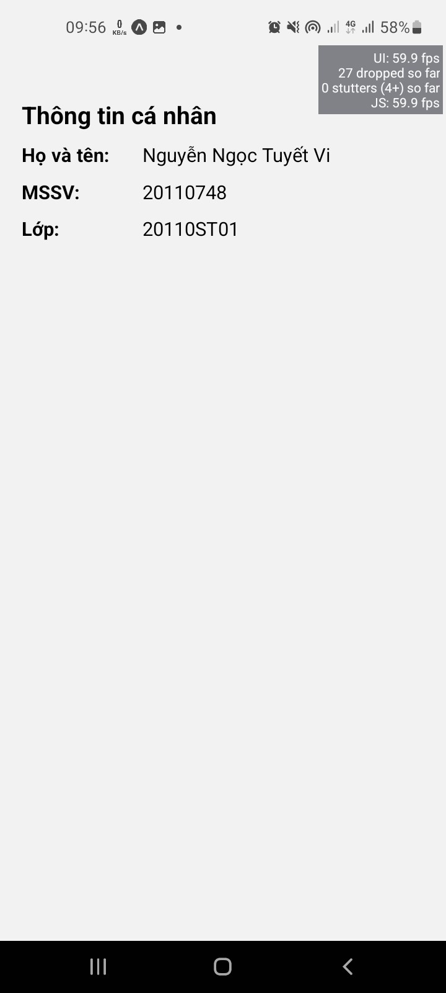

Hình 1: Giao diện trang info

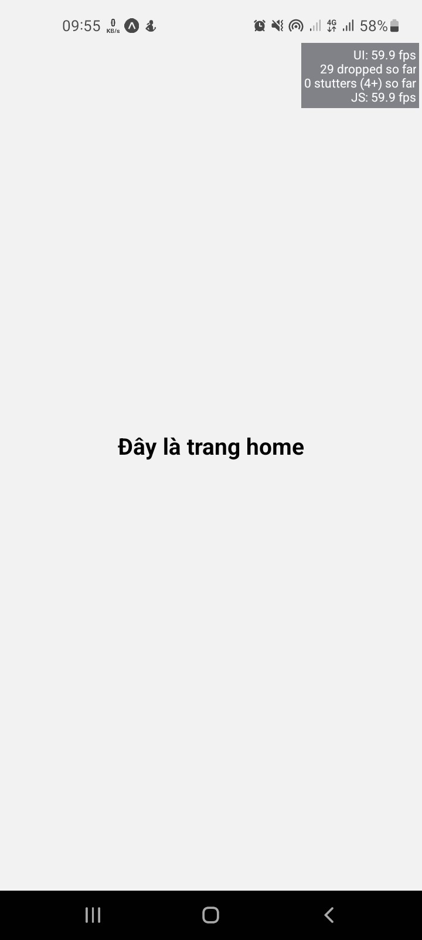

Hình 2: Giao diện trang chủ